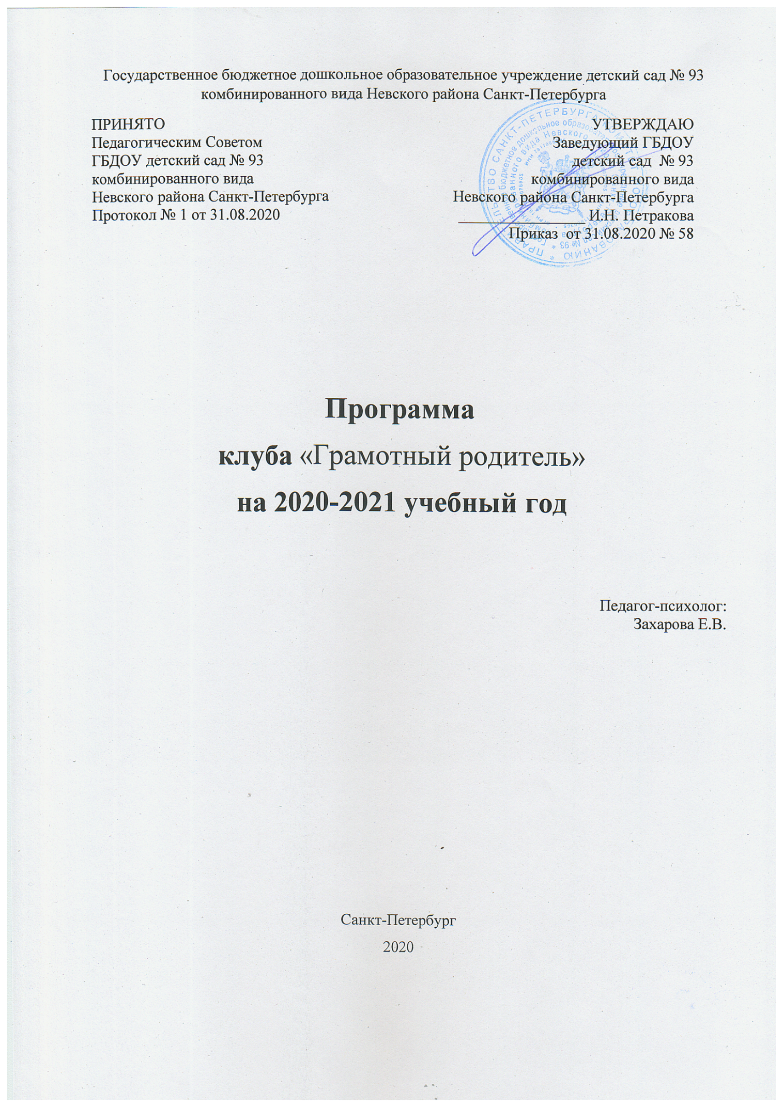

**Содержание**

Актуальность и новизна программы 3

Цели и задачи 3

Принципы и подходы 4

Инновационные формы взаимодействия с родителями 4 Планируемые результаты 5

Перспективное планирование 5

Методическое обеспечение 6

Разработанная **программа работы с родителями** способствует повышению педагогической компетентности **родителей** в вопросах воспитания и развития **дошкольников**

**Актуальность и новизна программы**

**Программа родительского клуба**ориентирована на работу с **родителями разных возрастных групп**: **родителей детей раннего и дошкольного возраста**.

Сотрудничество с семьей является одним из важнейших условий организации эффективного воспитательного процесса в ГБДОУ № 93. Для того, чтобы **родители** стали активными помощниками педагогов, необходимо вовлечь их в жизнь детского сада. **Клуб** – наиболее подходящая для этого форма работы с **родителями**, позволяющая установить эффективное и целенаправленное взаимодействие детского сада и **родителей**. В ходе работы **родительского клуба** в ГБДОУ № 93 учитываются потребности **родителей** и формируется активная **родительская позиция**.

**Родительский клуб** позволяет сделать общение с **родителями** более целенаправленным, а следовательно, и более эффективным.

Работа **родительского клуба** планируется с учётом потребностей **родителей** по результатам анкетирования, опросов на **родительских собраниях**. После результатов анкетирования создается механизм работы **Клуба**. Прежде всего формируется нормативно-правовая база, состоящая из плана работы, журнала протоколов заседаний **Клуба**.

**Цель программы**:

1. Выявление потребностей **родителей** в области воспитания и образования собственного ребенка;

2. Повышение педагогической компетентности **родителей** в вопросах воспитания и развития **дошкольников**;

3. Педагогическое просвещение **родителей**;

5. Содействие процессу становления ключевых и сопутствующих компетенций **родителей**, обеспечивающих их активное участие в личностном развитии **детей дошкольного возраста**: информационной, мотивационной, технологической, коммуникативной, аналитической.

**Задачи:**

1. Убедить **родителей в том**, что их взаимодействие с педагогами является важнейшим условием всестороннего развития **детей**;

2. Ознакомить **родителей** с различными вопросами **возрастной педагогики**, детской психологии на конкретных примерах;

3. Проинформировать о том, что семья на всех этапах развития ребенка нуждается в помощи специалистов;

**Принципы и подходы**

1. Доступность

2. Научность

3. Последовательность и концентричность

4. Интегративность

5. Диалогичность

**Инновационные формы взаимодействия с родителями в рамках клуба:**

Формат воркшоп (workshop) - является активным развивающим методом групповой работы, в переводе с английского workshop – мастерская. Ключевая идея в основе метода лежит интенсивное групповое взаимодействие, где каждый участник приобретает динамическое знание.

Каждый из родителей-участников приходит в воркшоп со своим уникальным и неповторимым жизненным опытом и индивидуальным взглядом и отношением к проблемам и процесса воспитания и развития детей. Специальным образом организованный процесс работы в группе позволяет взглянуть на неё объёмно, с различных и неожиданных ракурсов. Воркшоп помогает актуализировать опыт, имеющийся у родителей и интегрировать на основе существующих ресурсов новый взгляд и понимание рассматриваемой проблемы, тренировать методы взаимодействия с детьми.

Формат Коворкинга - формат обмена опытом. Все участники клуба через совместную деятельность обогащают друг друга новыми знаниями, опытом, за счет чего идет постоянное саморазвитие.

Формат Лекций – визуализаций. Лекция - визуализация помогает преобразовывать устную и письменную информацию в визуальную форму. Любая форма наглядной информации содержит элементы проблемности. Поэтому лекция - визуализация способствует созданию проблемной ситуации, происходит на основе анализа, синтеза, обобщения, свертывания или развертывания информации, т.е. с включением активной мыслительной деятельности.

Дистанционный формат - установление и поддержание контактов педагога-психолога с детьми и членами их семей; проведение консультаций и мероприятий просветительского, методического, организационного характера, в том числе по проблемам организации учебной деятельности и досуга в домашних условиях, повышения мотивации обучающихся на участие в дистанционных занятиях, повышения адаптации субъектов образовательного процесса к новым условиям обучения, применения педагогических технологий, способствующих повышению эффективности удаленных форм учебных занятий

**Структура и основное содержание встреч**

1. Вводная часть (определение задач и содержания совместной деятельности)

2. Основная часть (активное участие **родителей**)

3.Заключительная часть (подведение итогов, рефлексия приобретенного опыта и знаний **родителями**)

Встречи **Клуба по согласованию с родителями** проводятся с периодичностью раз в месяц и по запросам его участников. Продолжительность заседания определяется тематикой встречи и составляет 35 – 40 минут.

**Планируемые результаты:**

1. Активная позиция **родителей** в реализации воспитательной функции

2. Наличие устойчивого интереса к личностному развитию своих **детей,** потребности в грамотной организации семейного воспитания

3. Признание себя важнейшими и полноправными субъектами воспитания своих **детей**

4. Сформированность **родительской компетентности**

**Перспективный план работы клуба «Грамотный родитель»**

|  |  |  |
| --- | --- | --- |
| Тема |  | Дата |
| Составление плана семинаров и программы клуба |  | сентябрь |
| Привязанность ребенка. Как она влияет на адаптацию детей к детскому саду | Рассмотреть понятие привязанность. Варианты адаптации ребенка с ОВЗ к детскому саду. Разработать памятку для родителей. | октябрь |
| Капризы и истерики. Что с ними делать? | Разобрать причины возникновения у детей капризов и истерик. | октябрь |
| Как научится чувствовать возраст ребенка. | Привязанность как фактор умения чувствовать возраст ребенка | декабрь |
| Нежный возраст.  Особенности развития и воспитания ребенка 4-7 лет | Разобрать понятия эмпатия и рефлексия, и как они влияют на эмоциональное развитие ребенка. | январь |
| Будущий первоклассник. Кто он? Мифы и реальность? | Как определить психологические предпосылки готовности ребенка к школьному обучению | февраль |
| Дети с ОВЗ. Гиперактивные дети. | Этапы развития мозга у ребенка, условия для нормального функционирования мозга в любом возрасте.  Что такое гиперактивность, как ее диагностировать? Коррекционная работа с гиперактивными детьми. | март |
| Сенсорные нарушения у детей | мастерская, направленная на обучение родителей инструментам подготовки детей к школе, ранней профилактики речевых проблем, ключевым аспектам взросления детей | апрель |
| Подведение итогов работы клуба. Планы на учебный 2021-2022 год |  | май |

**Методическое обеспечение программы:**

1. Л. В Коломийченко **Программа работы с родителями дошкольников**«Я - компетентный **родитель**»

2. Попова Л. Н, Гонтаревская М. Н Практические материалы. Детско **– родительский клуб**«Веселая семейка»

3. Н. В. Микляева Семейный и **родительский клубы в детском саду**